ГБОУ Лицей № 369

Красносельского района Санкт-Петербурга

ПЯТЬ РАЗ ПЕРВЫЙ

Соловецкий юнга,

Герой Советского Союза

вице адмирал

Вадим Константинович Коробов

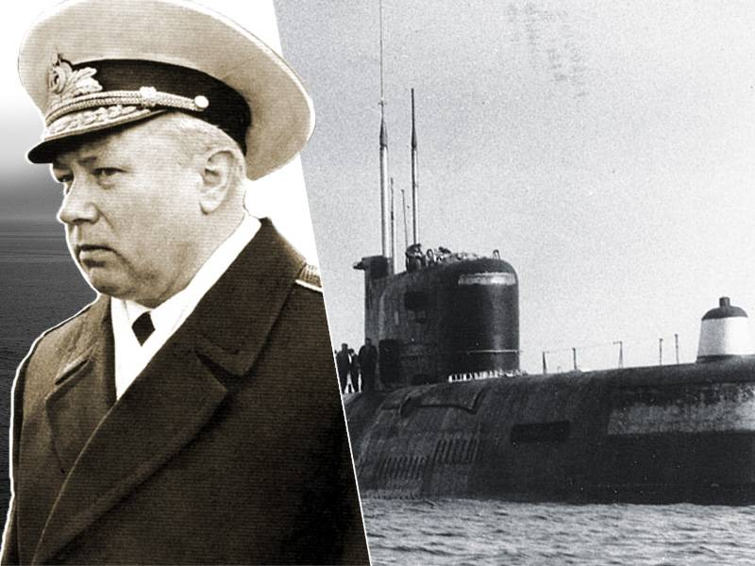

Ивненко Артем 8 класс

Руководитель Е.С. Корюкаев

зав. музеем «Юнги Северного флота»

Санкт-Петербург

2017 год

Введение
В лицее № 369 уже более 30 лет существует музей «Юнги Северного флота». Работе в музее я посвящаю много времени, являясь там экскурсоводом.
В музее работает школа юных экскурсоводов и проводит обзорные и тематические экскурсии для учащихся лицея и других учебных заведений, и жителей города.
Музей посвящен мальчишкам, которые в годы Великой Отечественной войны, несмотря на свой молодой возраст, стали полноправными защитниками Родины.
Один из стендов музея рассказывает о совершенно уникальном человеке, юнге, ставшем адмиралом, Героем Советского Союза Вадиме Константиновиче Коробове. Ему я решил посвятить свой реферат. Одной из причин моего решения было и то, что в средствах массовой информации в основном мелькают имена эстрадных «звезд», артистов. И очень мало кто знает о настоящих героях страны, тех, кто защищал Родину в военное и мирное время. Тех, кто внес бесценный вклад в развитие науки и техники и обороноспособности страны. Одним из таких людей и был Вадим Константинович Коробов.

Основная часть. Глава 1. Соловки

Коробов Вадим Константинович родился 15.02.1927 в Вологде в семье служащего.

О детстве Вадима Константиновича известно очень мало. Прошло оно в Виноградовском районе Архангельской области, куда семья будущего адмирала переехала в 1929 году. Учился он в Березниковской средней школе. Память о нем жива в школе до настоящего времени. В 2015 году на здании школы открыта мемориальная доска, посвященная ее знаменитому ученику.

Когда началась Великая Отечественная война Вадиму было 14 лет. Как и многие мальчишки того времени он мечтал попасть на фронт. По возрасту он не мог ни попасть на фронт, ни поступить в венное училище. Так и промаялся бы в тылу, дожидаясь своего призыва. Все изменило создание на Соловецких островах знаменитой школы юнг.

Приказом Народного комиссара Военно-морского флота СССР адмирала Н.Г. Кузнецова на Соловецких островах создавалась школа для подготовки корабельных специалистов из подростков 15-16 лет. Юноши добровольцы, имевшие образование 6-7 классов по окончании школы должны были заменить ушедших на сухопутный фронт и погибших моряков.

Широкого оповещения о наборе в школу не было, потому что опасались излишнего энтузиазма среди подростков и массовых побегов на флот. Всего планировалось набрать 1,5 тыс. юношей 14-15 лет, имевших 6-7 классов образования.

Несмотря на все меры секретности желающих всё равно было очень много, конкурс был велик. Городские и районные комитеты комсомола осаждали тысячи мальчишек, стремившихся поступить в Школу юнг ВМФ. Подростки мечтали попасть в школу юнг, но было не просто, предстояло проходить строгую медицинскую комиссию, потом комиссию техническую, определявшую степень грамотности и мандатную. Мальчишки должны были овладеть военно-морскими специальностями, мотористов, корабельных электриков, артиллерийских электриков, рулевых, радистов, боцманов, сигнальщиков. Пройти морскую практику.

В первый набор курсантов Соловецкой школы юнг Вадим Коробов не попал — и скорее всего по возрасту. Зато попал во второй, самый небольшой — всего 1300 человек, В июле 1943 года, в разгар битвы на Курской дуге, Виноградовский райвоенкомат по представлению райкома комсомола направил его в Соловецкую школу юнг.

В Соловецкой школе Коробов попал во вторую роту, в которой проходили обучение будущие радисты.

Рота располагалась в Савватьево, в 12 километрах от основного комплекса школы в Соловецком монастыре. Несмотря на то, что основная нагрузка по обустройству школы легла на первый набор, жизнь юнг 2 набора не была легкой.

Соловецкая школа юнг ВМФ была самой молодой по возрасту личного состава воинской частью не только Советского Союза, вообще в период второй мировой войны. На Соловках было все по-взрослому. С самого начала учёбы озорники и непоседы обязаны были подчиняться суровой дисциплине, ведь с момента зачисления в школу на юнг полностью распространялось действие "Дисциплинарного устава ВМФ". Юнги несли караульную службу. На плечи юнг была возложена вся хозяйственная работа, особенно на камбузе. Самым тяжелым испытанием была чистка картошки. Задолго до подъема, и летом и зимой в леденящий холод, на двоих нужно было очистить мешок картошки. Мерзли руки. Холод прохватывал насквозь.

У молодых моряков был жесткий распорядок дня. Они были загружены практически целый день. Распорядок дня юнг был таким:

6 часов утра: подъём, построение, бег, физзарядка, заправка коек, приборка кубриков и территории, умывание.

8 часов утра: завтрак.

С 8 до 13 часов: общие и специальные занятия, строевая подготовка, обучение приёмам рукопашного боя, изучение пулемета, автомата, гранаты, стрельба и метание боевой гранаты в цель. Морская практика, практические занятия в технических кабинетах, занятия по химической защите и санитарному делу.

13 часов: обед.

С 14 до 16 часов: практические занятия, морское дело, шлюпочные занятия.

С 16 до 17 часов: свободное время.

С 17 до 19 часов: общественно-полезный труд, самоподготовка, утверждение нарядов на дежурство.19 часов: ужин.

С 20 до 22 часов 30 минут: свободное время

.22 часа 30 минут: отбой.

Мальчишки полностью обслуживали себя. Юнг приучали к чистоте и опрятности. Чистота на корабле при большой скученности – залог здоровья экипажа. Приборки (уборки) тщательнейшим образом проверялись старшиной. Переделывали столько раз, сколько надо было до достижения идеальной чистоты. Юнг тренировали быстро выполнять приказы. действие "Дисциплинарного устава ВМФ". И мальчишки зубрили уставы, занимались строевой подготовкой.

Особенно юнгам нравились занятия по морскому делу: устройство парусных кораблей и такелаж, хождение на шлюпках на веслах и под парусом, семафорная и флажковая сигнализация, боцманское дело (вязание морских узлов, плетение кранцев и матов и прочее). Все приобретенные знания тщательно конспектировались.

Согласно учебному плану юнги изучали следующие предметы:

1. Специальность

2. Общевойсковая подготовка

3. Военно-морское дело

4. Общеобразовательные предметы: русский язык, математика, физика, география и черчение.

5. Политическая подготовка.

Программа годового обучения была большой и разнообразной. «Без знаний в море нечего делать, – повторял начальник школы юнг Авраамов, - разве что рыб кормить». Кроме предметов по своей специальности юнги изучали и смежные дисциплины, чтобы в случае гибели товарища на время заменить его.

Выпускник Соловецкой школы юнг писатель Валентин Пикуль в своей автобиографической книге «Мальчики с бантиками» отмечал, что юнги стойко переносили все испытания, учились прилежно, несмотря на все трудности. Жизнь в таких тяжелых условиях сильно повлияла на подростков: сплоченные, бесстрашные, выносливые, с твердым характером, сильные и мужественные они по окончании школы готовы были к тяжелой борьбе с врагом.

Она с 1942 по 1945 год подготовила 4111 первоклассных специалистов для всех флотов и флотилий Советского Союза: рулевых, радистов, сигнальщиков, торпедистов, мотористов, боцманов. Более 150 воспитанников Соловецкой Школы юнг за мужество и отвагу награждены медалями Нахимова и Ушакова. 45 юнг стали кавалерами орденов Красной Звезды, Красного Знамени, Отечественной войны. Из четырех тысяч юнг, непосредственно участвовавших в боевых операциях и служивших в 40-е годы на военных кораблях, погибла четверть. Многие выпускники Соловецкой школы юнг связали в дальнейшем свою жизнь с морем. 12 юнг уже в мирное время стали адмиралами. Удостоены звания Героя Советского союза в военное время В. Моисеенко, мирное время вице-адмирал В. Коробов, Н. Усенко, Ю. Падорин.

Уже во время обучения в Соловецкой школе Вадим Коробов показал себя талантливым, работоспособным человеком. О том, насколько выдающимся учеником был Вадим Коробов, можно судить по двум следующим фактам. Первый: почти сразу после прибытия его избрали комсоргом второй роты радистов. Второй: в июле 1944 года Коробов, в числе лучших выпускников Соловецкой школы юнг, был направлен для дальнейшего обучения в только что освобожденный Ленинград, в только что созданное Ленинградское военно-морское подготовительное училище. Вадим Коробов принялся штудировать учебники, готовясь стать уже не просто радистом на тральщике или эсминце, а офицером флота, будущим хозяином капитанского мостика. И этот путь он прошел на удивление быстро. Несмотря на то, что рухнули его мечты попасть на боевой корабль уже по окончании Соловецкой школы, Вадим понимал, что остро нужны не только матросы, но и офицеры, что путь к офицерскому званию для него будет не легким. Но он сознательно выбрал для себя именно этот путь.

Глава 2. Будущий командир.
Курсанту Ленинградского военно-морского подготовительного училища Вадиму Коробову время обучения в нем казалось почти бесконечным. Пока он сидел за партой, кончилась война, а он все штудировал науки: в стандартный учебный курс «подготовишки» входили математика, физика, химия, литература и русский язык, история и география, иностранные языки, физкультура, военно-морское дело. Дисциплины, которые были необходимы для поступления в Высшее военно-морское училище. А тут — опять с учебы на учебу: окончив в 1946 году подготовительное училище, Вадим Коробов сразу становится курсантом Высшего военно-морского ордена Ленина, Краснознаменного училища им. М. В. Фрунзе — первой и главной кузницы офицерских кадров советского военно-морского флота. И только в сентябре 1950 года — через семь лет после того, как военкомат направил его на службу! — лейтенант Коробов наконец-то попадает на военный корабль! Причем фактически он вернулся домой: новоиспеченного офицера распределили на Северный флот.
И тут оказывается, что учеба никуда не делась — просто она приняла другую форму. Наверное, именно это долгое «учебное» вхождение в службу и дало будущему вице-адмиралу одно из важнейших его умений — умение постоянно учиться и не бояться никаких новых знаний. Первые два года службы — с ноября 1950 года по ноябрь 1952 года — лейтенант Вадим Коробов был штурманом средней подводной лодки С-19 учебной бригады подводных лодок. Умения и навыки молодого офицера, а главное, умение учиться самому и учить других быстро оценили командиры, и за месяц до нового 1953-го года Вадим Коробов стал курсантом класса командиров подводных лодок Высших специальных офицерских классов подводного плавания и противолодочной обороны при Учебном отряде им. С.М.Кирова.
В сентябре того же года старший лейтенант Вадим Коробов возвращается на свою подлодку С-19, но уже старшим помощником командира — до высшей должности на корабле ему остается всего одна ступенька. Но ее не так-то просто пройти: нужно набраться побольше опыта, послужить на разных лодках. И поэтому всего через пять месяцев, в феврале 1954-го получившего очередное звание капитан-лейтенанта Коробова направляют в Кронштадтскую военно-морскую базу. Там ему предстояло участвовать в доукомплектовании и обучении экипажа строящейся на ленинградском заводе №196 (ныне часть Адмиралтейских верфей) лодки Б-67 проекта 611.

Глава 3. Первый раз первый.

Эта задача оказалась сложнее, чем казалось на первый взгляд. Пока старший лейтенант Коробов служил на однотипных подлодках, командование флота решало какую из новых подлодок отвести под эксперименты с новейшим оружием — ядерными ракетами морского базирования. И решили, что это будет именно Б-67. Так что переводить лодку на буксире по Беломоро-Балтийскому каналу из Ленинграда в Молотовск (так в то время назывался нынешний Северодвинск) для дополнительного оснащения и первых испытаний выпало именно старпому Коробову. Потому что командир подлодки капитан II ранга Федор Козлов, а также часть экипажа подводной лодки отправились в командировку на полигон Капустин Яр. Им предстояло освоить новое оружие: первую советскую баллистическую ракету для подводных лодок Р-11ФМ, созданную в КБ Сергея Королева.

Вот как об этом рассказывал сам Вадим Коробов, уже вице-адмирал, в одном из своих последних интервью: «Когда меня, тогда капитан-лейтенанта, назначили старпомом на строящуюся торпедную (подчеркну особо) лодку Б-67 нового тогда проекта 611, я даже не мог догадываться, что уже есть правительственное решение о переоборудовании этого корабля для испытаний первой морской ракеты Р-11ФМ. Все держалось в секрете. Когда начали вырезать шахты для ракет, даже ничего не сказали. Лодка стояла в Молотовске на Белом море. Я понял, что назревают новые дела только после того, как командира и еще нескольких членов экипажа отправили на заволжский полигон Капустин Яр, где начались «земные» испытания Р-11ФМ. Ну, а мне поручили принять под береговую казарму на выбор любой из бараков бывшего ГУЛАГа. Кругом «колючка», полы прогнившие, вода, крысы... Как бы сошлись две эпохи».

Примечательно, что эти две эпохи не впервые сходились в судьбе Вадима Коробова. Ведь Соловецкая школа юнг тоже располагалась на территории Соловецких лагерей особого назначения — СЛОН. И прежде, чем переселиться в кельи Соловецкого монастыря, юнги жили в каркасных землянках — по 50 человек в каждой, на трёхъярусных нарах. Какими бы трудными не были бытовые условия, в которых жил экипаж первой ракетной подлодки Советского Союза, работа над освоением субмарины шла полным ходом. 11 сентября 1955 года на Б-67 подняли военно-морской флаг, и в тот же день лодка была зачислена в состав 162-го отдельного дивизиона ремонтируемых подводных лодок Беломорской военно-морской базы. Три дня спустя, в ночь с 14 на 15 сентября на нее погрузили первый ракетный боезапас. А еще через сутки лодка впервые вышла в море — и сразу же на ракетные стрельбы.

Адмирал Вадим Коробов и после отставки скупо делился воспоминаниями о том, как прошел первый в мире морской пуск первой в мире баллистической ракеты для подводных лодок. Не слишком разговорчивы оказались и другие участники испытаний. Они умели хранить военную тайну. Но некоторое представление об атмосфере первых морских запусков дает цитата из книги воспоминаний академика Бориса Чертока «Ракеты и люди»: «Пришла пора выходить в море. Базой для первой ракетной подводной лодки был Северодвинск, в начале 1950-х годов еще именовавшийся Молотовском. В этом приморском городе было все необходимое: судостроительный завод, база для наземного хранения и испытаний ракет, база для экипажей подводных лодок и, самое главное, атмосфера «максимального благоприятствования» нашим работам. Для первых морских испытаний было подготовлено семь ракет. Они были оснащены новой морской системой управления.

Первый пуск ракеты Р-11 ФМ с подводной лодки был произведен в Белом море 16 сентября 1955 года. Королев лично руководили этими испытаниями. Семь пусков в Белом море прошли успешно. При этом были пущены три ракеты после длительного хранения. Пуски проводились в условиях недвижимой и подвижной лодки при скорости до 10 узлов и волнении до 2-3 баллов. На заключительный пуск в сентябре 1955 года было приглашено руководство Военно-морского флота страны. Так было положено начало вооружению флота баллистическими ракетами дальнего действия».
Глава 4 «Убыть в Сормово на Волгу»
Пуск баллистической ракеты Р-11ФМ стал первым из «первых разов», которых в жизни военного моряка-подводника Вадима Коробова будет еще четыре. Вторым «первым разом» для него стало участие в испытательных пусках первой отечественной крылатой ракеты морского базирования П-5. Их он проводил, уже дойдя до должности командира подводной лодки. После успешного пуска 10 сентября 1955 года многие члены экипажа Б-67 получили поощрения. Пошел на повышение и Коробов, в январе 1957 года став командиром модернизированной под новое оружие подлодки С-146. Вот как он сам рассказывает об этом: «Будучи старпомом на Б-67, серьезно взялся за изучение «баллистики». Тем более Королев несколько раз проговаривался, что уже готовится межконтинентальная ракета. Этими ракетами со временем планировалось оснастить и подводные лодки. Словом, я лично видел перспективы. А назначение на «сто сорок шестую» произошло без какого-либо предварительного разговора. Пришла шифровка: приказом главкома N ... назначен командиром С-146, убыть в Сормово на Волгу для приема лодки…».
Коробову доверили лодку с новейшим оружием, которой предстояло первой выйти на его испытания, командование флота высоко оценило предыдующие успехи Коробова. Он показал себя с лучшей стороны на предыдущих пробных пусках — покажет и на этих.
Пошли "новостроечные" будни, затем лодку в доке в условиях особой секретности перегнали на Белое море. Встали в Северодвинске к стенке 402-го завода. С самого начала в подготовке лодки к первому запуску ракеты возник ряд трудностей. Их пришлось преодолевать в течение нескольких месяцев.
20 ноября состоялся первый пуск крылатой ракеты П-5 с борта лодки.
А с началом ледостава на Белом море С-146 перешла на Северный флот (губа Оленья) для проведения государственных испытаний П-5. И с каждым новым стартом (а их было порядка пятидесяти) ракета все более обретала свои боевые качества.
Пуски завершились успешно, и 19 июня 1959 года крылатая ракета морского базирования П-5 была принята на вооружение советского ВМФ. Командир С-146 по итогам всех испытаний получил свой первый боевой орден — орден Красной Звезды. А уже через два месяца новоиспеченного орденоносца —вернули на подлодку Б-67. На ней Вадим Коробов получил свой третий «первый раз»: под его командованием лодка осуществила первый в мире подводный залп баллистической ракеты.
На подлодке Б-67 в это время проводили испытания подводных пусков баллистических ракет. Первый пуск оказался не совсем удачным. Н смену командиру лодки направляют В. Коробова, имевшего уже опыт испытания ракет. Но и его первый подводный старт оказался неудачным. Были обнаружены технических неполадки, которые пришлось устранять добровольцам из числа команды.
Еще одна цитата из интервью Вадима Коробова: «Пришлось построить личный состав ракетной боевой части. Тут желающие выполнить рискованную операцию нашлись. Полез старшина 1-й статьи из старослужащих. Другой моряк ему помогал. К сожалению, забыл их фамилии. Будем честны: парни совершили подвиг. Более того, сохранив ракету, мы узнали причину аварии, а это, как выяснилось, элементарное нарушение технологии». И только 10 сентября 1960 года с борта Б-67 состоялся первый в СССР успешный подводный старт баллистической ракеты. Вспоминает Вадим Коробов: «<Ракета стартовала> с глубины 30 метров при скорости лодки в 3,2 узла. Многие уже не верили в успех. В производство ракета С-4,7 не пошла из-за малой дальности полета, но она дала толчок дальнейшим исследованиям. В Северодвинске уже серийно строились дизельные лодки 629-го проекта, которые вскоре были модернизированы под ракеты Р-21, стартующие из-под воды и имеющие дальность до 1.400 км».
Глава 5. Первый залп и первая кругосветка
В сентябре 1961 года капитан II ранга Вадим Коробов второй раз ушел с подлодки Б-67 — и на этот раз уже навсегда. Подводник стал слушателем Военно-морской ордена Ленина академии (нынешний Военный учебно-научный центр ВМФ «Военно-морская академия имени Адмирала Флота Советского Союза Н. Г. Кузнецова»), которую и закончил в 1964 году, а в 1965-м уже в ранге капитана I ранга стал командиром модернизированной атомной ракетной подводной лодки К-33. На ней капитан I ранга Вадим Коробов пережил свой четвертый «первый раз»: под его командованием в июне 1967 года атомная субмарина впервые в стране выполнила подводный залп всем своим боезапасом — тремя баллистическими ракетами Р-21.
В 1971 году Вадим Константинович Коробов был назначен начальником штаба флотилии подводных лодок Северного флота. Ему было присвоено звание контр-адмирала. В этом же году он принял участие в походе подводных лодок на Северный полюс.
Последний, пятый «первый раз» контр-адмирал Вадим Коробов пережил в 1976 году. Историческим событием в жизни В.К.Коробова явилось кругосветное плавание под водой с января по апрель 1976 года в качестве командира группы из ракетного подводного крейсера стратегического назначения и атомной торпедной подводной лодки. Группа совершила уникальный переход с Северного на Тихоокеанский флот южным путем — вокруг мыса Горн. За 80 суток субмарины ни разу не всплыли на поверхность — только при выходе из баз в Гремихе и Западной Лице и при входе в базу в Вилючинске, пересекли экватор, достигли антарктических широт, уклоняясь от айсбергов, миновали пролив Дрейка и другие опасные для плавания районы и благополучно прибыли к родным берегам.. В общей сложности лодки прошли более 22 тысяч миль.
За этот беспримерный переход шестеро офицеров-подводников, в том числе и контр-адмирал Вадим Коробов, 25 мая 1976 года были удостоены звания Героя Советского Союза. Высокая награда стала высшим признанием заслуг бывшего соловецкого юнги, отдавшего всю свою жизнь российскому флоту. Вадим Коробов оставался на службе до 14 июля 1989 года — то есть ровно 46 лет!
В 1976 году контр-адмиралу В.К. Коробову присвоено воинское звание «вице-адмирал», и в том же году он назначается командующим 11-й флотилией подводных лодок Краснознамённого Северного флота.
В 1981-1985 годах В.К. Коробов - начальник штаба Краснознамённого Северного флота. С 1986 года по 1989 год - адмирал-инспектор Главной военной инспекции Министерства Обороны СССР.
Адмирал был не только военным, но и ученым, опубликовавшем ряд работ в области хранения, транспортировки и переработки радиоактивных отходов.
С 1989 года адмирал В.К. Коробов - в запасе, а затем в отставке. Вадим Константинович вел активную общественную деятельность и после того, как оставил военную службу. Невзирая на возраст и ухудшающееся здоровье, он жертвовал все свои силы, передавая бесценный опыт cтаршего поколения. Жил в городе Москве, где скончался 12 апреля 1998 года. Похоронен в Москве, на Троекуровском кладбище. Но фамилия «Коробов» по-прежнему
в списке моряков. Внук — капитан -лейтенант Вадим Вадимович Коробов служит на
Северном флоте.
Складывается еще одна морская династия.
Имя В.К. Коробова присвоено буксиру «РБ-331», работающему на реках Вологде, Сухоне, Кубенском озере.
Заключение.
За время службы Вадим Константинович Коробов успел пройти все ее ступеньки — от юнги и курсанта до командующего соединениями подводных лодок. В отставку он вышел в звании адмирала, с должности адмирал-инспектора ВМФ Главной инспекции МО СССР. К этому времени морскую форму украшали «Золотая Звезда» Героя Советского Союза, орден Ленина, орден Октябрьской Революции, орден Красного Знамени, два ордена Красной Звезды, орден Отечественной войны 1-й степени (награда к 40-летию Победы) и 15 медалей.
Все это — его собственная заслуга. Чего же еще заслуживает тот, кто вот так сформулировал свое представление об офицере флота: «Мне думается, что сущность воинской офицерской службы в том и состоит, что человек, принявший на себя эту нелегкую обязанность, выполняет ее на совесть, видит в ней содержание своей жизни, находит в своем труде высшее моральное удовлетворение. Если же нет, если он служит «от» и «до», то он просто зарабатывает на жизнь. Но существовать так, честное слово, скучно» …
Вадим Константинович не кичился высоким положением, внимательно приглядывался к людям, старался им помочь.
Был интересным и внимательным собеседником, жизнерадостным, очень отзывчивым и
доступным человеком.
Он добивался, чтобы личный состав кораблей умел действовать решительно и споро, точно и без ошибок. Отличный профессионал, личным примером часто показывал подчиненным, как без суеты и эффективно устранять неожиданные технические неполадки.
До сих пор помнят, как в том известном походе на Б — 67 возникла ситуация, из-за которой
пришлось поволноваться
В одном из отсеков лодки на неотключенном участке трубопровода забортной воды образовался «свищ».
Сначала вода текла еле заметной струй кой, потом образовался «ручеек» аж в два пальца. А ход был 6 — 8 узлов на глубине 40 метров. Как быть? Предлагалось несколько вариантов заделки «свища». Утвержден был вариант без всплытия в надводное положение.
И коробов вместе с командиром БЧ-5 пошли в глубинный отсек… Потом его с недоумением спрашивали журналисты: «Командир отряда заделывал «свищ»?»
«А что, — отвечал Коробов, — командир должен только сидеть в центральном посту? Адмиралы, считаю, должны все потрогать руками на корабле».
Подчиненные доверялись его опыту, верили в его справедливость.
Если кратко охарактеризовать его, то можно сказать так: он единственный из подводников, кто выводил "на глубину" все наши ракетные субмарины - от самой первой до тех подводных стратегических крейсеров, которые до сих пор находятся в строю Российского ВМФ. На протяжении всей службы ему пришлось выступать первопроходцем в освоении ракетного оружия морского базирования. Другого такого человека на флоте не было.
Вдова адмирала, Тамара Андреевна, вспоминала: «Он действительно всегда целиком отдавался морской службе, флотским заботам. На семью и друзей у него не хватало времени. Пожалуй, только за литературой успевал следить. Но мы понимали его и знали, что когда появится свободное время, мы всей семьей будем восполнять упущенное: театры, кино, выставки, поездки на природу…»
Семья была большая: два сына, внук и две внучки.

Время уничтожило на Соловецких островах следы землянок и построек военных лет, на их месте сейчас деревья и заросли кустарника. Но по сей день приезжают на Соловки бывшие юнги, находят здесь только им ведомые приметы школы. И вспоминают своих бывших товарищей. Тех, кто в юные годы встал на защиту Родины и тех, кто посвятил флоту всю свою жизнь, в том числе Вадима Константиновича Коробова.
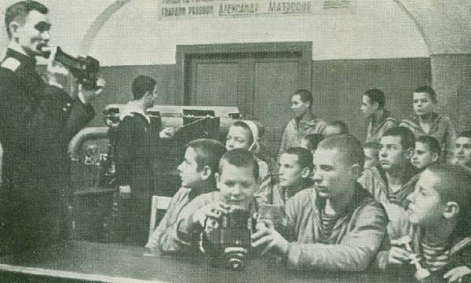
Занятия в Соловецкой школе юнг
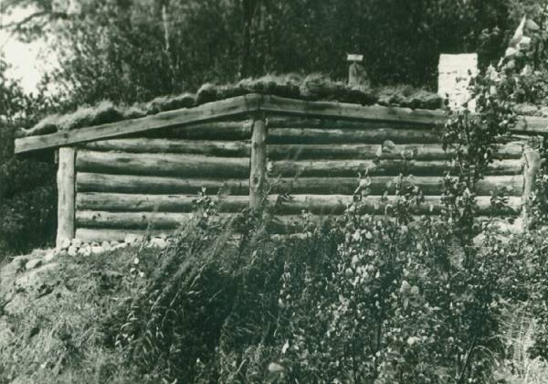
Землянка (кубрик) на 50 человек, в которой жили юнги
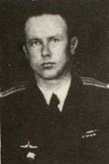
Командир Б-67 капитан II ранга Вадим Коробов.
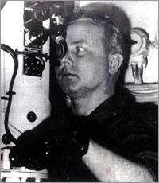
Вадим Коробов за перископом.
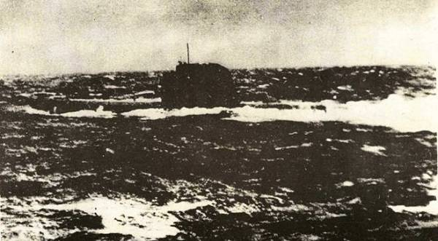
Подводная лодка Б-67 в походе.
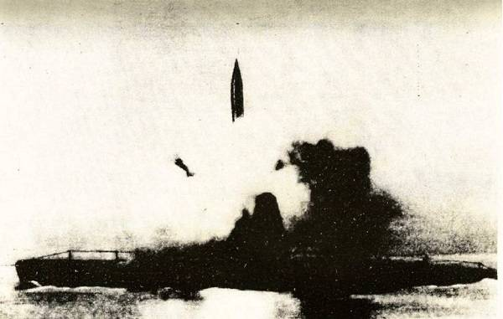
Старт баллистической ракеты Р-11ФМ из шахты подводной лодки Б-67.
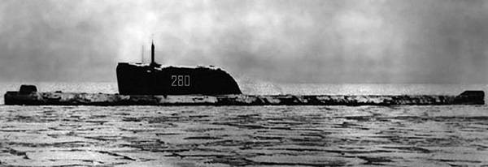
Подводная лодка К-33 на испытаниях.
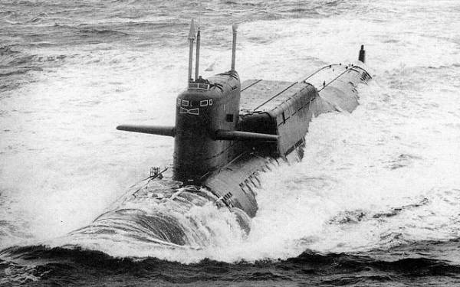
Подводная лодка проекта 667Б
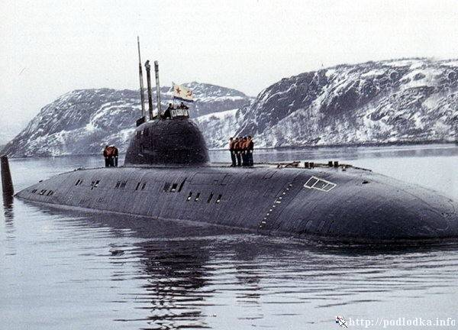
Северный флот. Подводная лодка проекта 671, возвращается на базу.
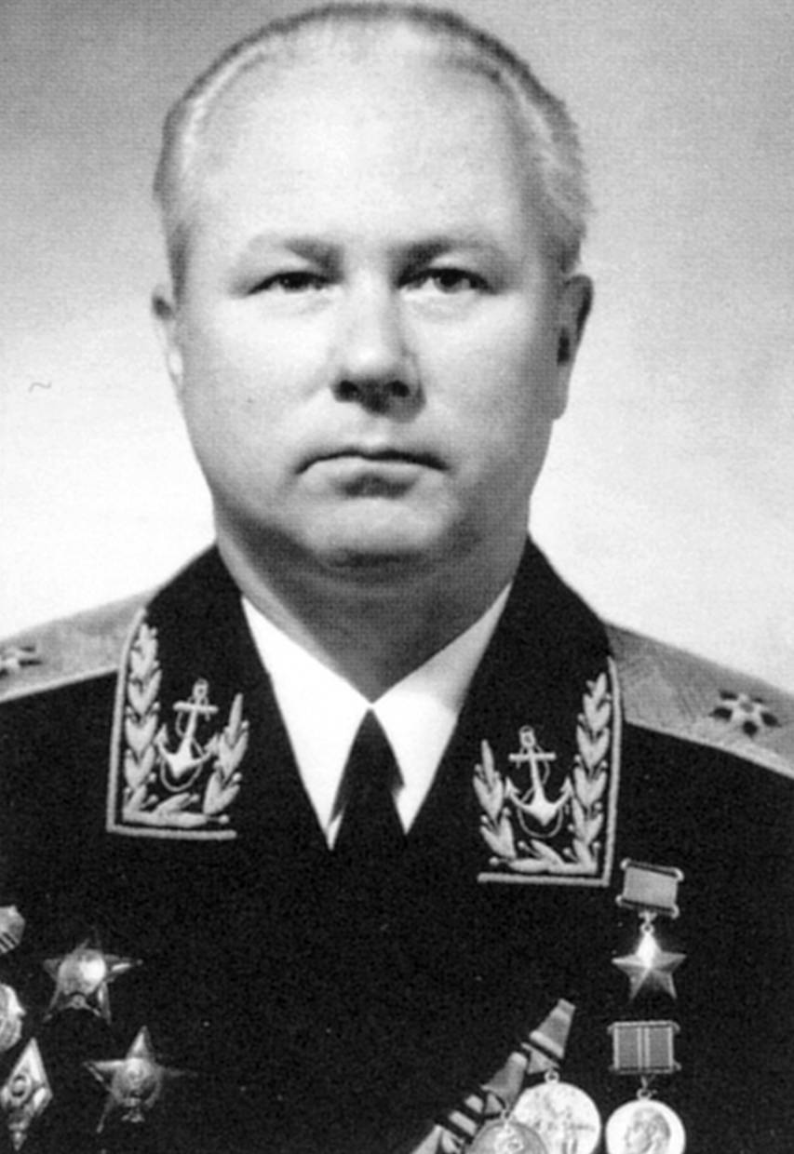
адмирал Вадим Константинович Коробов

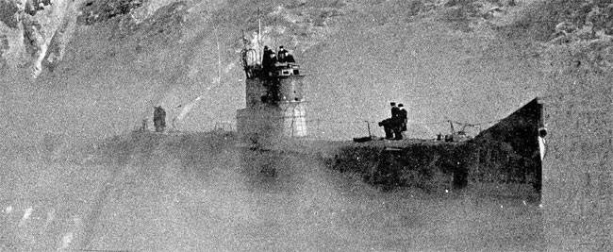
Подлодка проекта 613, во время плавания во льдах.
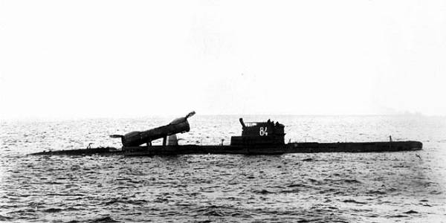
Подводная лодка С-146 на испытаниях крылатой ракеты П-5
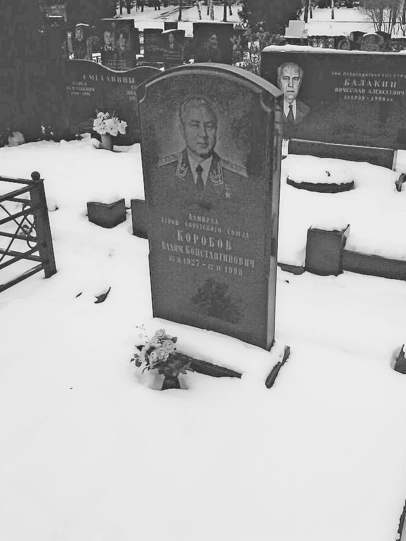
Памятник адмиралу Коробову на Троекуровском кладбище в Москве

СПИСОК
использованных источников и литературы
- В. Зуев. Соловецкие юнги. Самара 2013
- Е. Никитина. Соловки и Соловецкая школа юнг. Л. 1979
- В. Доценко. Флоты XX века. СПб 2001
- А. Платонов. Подводные лодки. М. 2002
- В. Чернавин. Военно-морской словарь Военизат 1990
- История Соловецкой школы юнг. Архив музея «Юнги Северного флота»
- Герои Советского Союза т 1. Воениздат 2000
- В. Доценко. Коробов Вадим Константинович СПб 2004
- С. Горячев статья в газете «Красный Север» Соловецкий юнга стал адмиралом» Вологда 1992 24.07
- http://www/uhlib.ru Морское военное обозрение
- http://www.solovki/hero.php Герои Соловецких островов
- В. Урбан. Подводная позиция за экватором. Сайт ВПК http/s=vpk-news.ru
- http:/www//topwar.ru Адмирал Вадим Коробов

